Вестник
Ивантеевского муниципального района
официальный информационный бюллетень
29 июля 2019 года №17 (74)
Официальный сайт администрации Ивантеевского муниципального района
ivanteevka.sarmo.ru

Выпуск №17 (74) | Издается с 2016 года | ИЮЛЬ - 2019

СЕГОДНЯ В НОМЕРЕ:
Постановление от 28.06.2019 №338
Решение от 29.07.2019 г. №39
Решение от 29.07.2019 г. №40 Решение от 29.07.2019 г. №41

Стр.1-3
Стр. 3-16
Стр. 16-19
Стр. 19-23

А Д М И Н И С Т Р А Ц И Я
ИВАНТЕЕВСКОГО МУНИЦИПАЛЬНОГО РАЙОНА
САРАТОВСКОЙ ОБЛАСТИ

П О С Т А Н О В Л Е Н И Е

От 29.07.2019г № 419

с. Ивантеевка

Об утверждении перечня земельных участков,
предоставляемых в собственность бесплатно
гражданам, имеющим трех и более детей на территории
Ивантеевского муниципального района

В целях реализации Закона Саратовской области от 30.09.2014 г. № 119-ЗСО «О предоставлении гражданам, имеющим трех и более детей, в собственность бесплатно земельных участков, находящихся в государственной или муниципальной собственности», Закона Саратовской области от 01.08.2005 г. № 74-ЗСО «О мерах социальной поддержки многодетных семей в Саратовской области», на основании ст. 39.5 Земельного кодекса Российской Федерации от 25.10.2001 г. № 136-ФЗ, Решения Ивантеевского районного Собрания Ивантеевского муниципального района Саратовской области от 23.12.2016г № 37 «О предоставлении гражданам, имеющим трех и более детей, в собственность бесплатно земельных участков, находящихся в государственной или муниципальной собственности, Устава Ивантеевского муниципального района, администрация Ивантеевского муниципального района Саратовской области, ПОСТАНОВЛЯЕТ:
1. Утвердить Перечень земельных участков, предназначенных для предоставления в собственность бесплатно гражданам, имеющим трех и более детей, проживающим на территории Ивантеевского муниципального района Саратовской области в разрезе муниципальных образований согласно приложению.
2. Настоящее постановление подлежит официальному опубликованию в порядке, установленном для официального опубликования муниципальных правовых актов уставами муниципальных образований, по месту нахождения земельного участка и размещению на официальном сайте администрации Ивантеевского муниципального района Саратовской области ivanteevka.sarmo.ru.
4. Контроль за исполнением настоящего постановления возложить на заместителя главы администрации Ивантеевского муниципального района Саратовской области по строительству, ЖКХ, промышленности, водоснабжению и водоотведению- Савенкова Ю.Н.

Глава Ивантеевского
муниципального района
Саратовской области В.В. Басов

Приложение к постановлению администрации Ивантеевского муниципального района от 29.07.2019г № 419

Перечень
земельных участков, предназначенных для предоставления в собственность бесплатно многодетным семьям на территории Ивантеевского муниципального района Саратовской области

№  п/п | Адрес, местоположение земельного участка |  |  | Кадастровый номер земельного участка |  |  | Площадь земельного участка, кв. м |  |  | Вид разрешенного использования земельного участка
Ивантеевское МО
 |  | Саратовская область, Ивантеевский район, с. Ивантеевка, 880м к юго-востоку от территории кладбища и 555м к юго-западу от пересечения автодорог Ивантеевка-Чернава и Саратов Самара |  |  | 64:14:220501:272 |  |  | 1104 |  |  | Для  индивидуального жилищного строительства
 |  | Саратовская область, Ивантеевский район, с. Ивантеевка, 980м к юго-востоку от территории кладбища и 640м к юго-западу от пересечения автодорог Ивантеевка-Чернава и Саратов Самара |  |  | 64:14:220501:273 |  |  | 1104 |  |  | Для  индивидуального жилищного строительства
 |  | Саратовская область, Ивантеевский район, с. Ивантеевка, 835м к юго-востоку от территории кладбища и 525м к юго-западу от пересечения автодорог Ивантеевка-Чернава и Саратов Самара |  |  | 64:14:220501:274 |  |  | 1104 |  |  | Для  индивидуального жилищного строительства
 |  | Саратовская область, Ивантеевский район, с. Ивантеевка, 960м к юго-востоку от территории кладбища и 620м к юго-западу от пересечения автодорог Ивантеевка-Чернава и Саратов Самара |  |  | 64:14:220501:275 |  |  | 1104 |  |  | Для  индивидуального жилищного строительства
 |  | Саратовская область, Ивантеевский район, с. Ивантеевка, 915м к юго-востоку от территории кладбища и 585м к юго-западу от пересечения автодорог Ивантеевка-Чернава и Саратов Самара |  |  | 64:14:220501:277 |  |  | 1104 |  |  | Для  индивидуального жилищного строительства
 |  | Саратовская область, Ивантеевский район, с. Ивантеевка, 935м к юго-востоку от территории кладбища и 605м к юго-западу от пересечения автодорог Ивантеевка-Чернава и Саратов Самара |  |  | 64:14:220501:278 |  |  | 1104 |  |  | Для  индивидуального жилищного строительства
 |  | Саратовская область, р-н Ивантеевский, с. Ивантеевка, 850 м к северо-западу от пересечения автодорог Ивантеевка-Ивановка и Саратов-Самара и 415 м к северо-востоку от подстанции 35/10 кВ |  |  | 64:14:220501:236 |  |  | 1200 |  |  | Для ведения личного подсобного хозяйства
Ивановское МО
 |  | Саратовская область, Ивантеевский район, с. Ивановка, ул. Красноармейская, между домами № 5 и № 7 | 64:14:320101:938 |  |  | 1000 |  |  | Для  индивидуального жилищного строительства
 |  | Саратовская область, Ивантеевский район, с. Ивановка,ул. Красноармейская, между домами № 13 № 17 | 64:14:320101:939 |  |  | 1000 |  |  | Для  индивидуального жилищного строительства
 |  | Саратовская область, Ивантеевский район, с. Ивановка,ул. Московская, д.83 | 64:14:320101:338 |  |  | 762 |  |  | Для  Ведения личного подсобного хозяйства

Решение районного Собрания от 29.07.2019 №39 «Об утверждении проекта межевания территории, расположенной в пределах кадастрового квартала 64:14:220424 и ограниченной ул. Советская д.№№29-15, ул. Кооперативная, ул. Зеленая д.№№14-42»

В соответствии с Градостроительным кодексом Российской Федерации от 29.12.2004 г. №190-ФЗ, Федеральным законом от 06.10.2003 №131-ФЗ «Об общих принципах организации местного самоуправления в Российской Федерации», заключением и на основании статьи 19 Устава Ивантеевского муниципального района, Ивантеевское районное Собрание РЕШИЛО:
1. Утвердить проект межевания территории, расположенной в пределах кадастрового квартала 64:14:220424 и ограниченной ул. Советская д. №№29-15, ул. Кооперативная, ул. Зеленая д.№№14-42 согласно Приложению №1.
2. Опубликовать настоящее решение в официальном информационном бюллетене «Вестник Ивантеевского муниципального района» и разместить на сайте администрации Ивантеевского муниципального района в сети «Интернет».
3. Настоящее решение вступает в силу со дня официального опубликования.

Председатель Ивантеевского
районного Собрания А.М. Нелин

Приложение №1 к решению районного Собрания от 29.07.2019 г. №39 «Об утверждении проекта межевания территории, расположенной в пределах кадастрового квартала 64:14:220424 и ограниченной ул. Советская д.№№29-15, ул. Кооперативная, ул. Зеленая д.№№14-42»

«Филиал ФГБУ «ФКП Росреестра» по Саратовской области

Заказчик: Администрация Договор № 3/8 от 02.04.19 года
Ивантеевского муниципального района

Проект межевания территории,

расположенной в пределах кадастрового квартала 64:14:220424 и ограниченной ул. Советская д.№№29-15, ул. Кооперативная, ул. Зеленая д.№№14-42

ПРОЕКТ МЕЖЕВАНИЯ ТЕРРИТОРИИ
Пояснительная записка

Заместитель директора Ю.В. Сурмина

Начальник отдела кадастровых

и землеустроительных работ С.В. Герасименок

Содержание
стр.
Содержание......................................................................................................................1
1 Основная часть 4
1.1 Общая часть 4
1.2 Положения проекта межевания территории 5
1.3 Методы образования земельных участков и особенности межевания 13
1.4 Обоснование расчета земельной доли для жилых домов, расположенных на образуемых земельных участках 14
2 Материалы по обоснованию проекта межевания 15
2.1 Характеристика территории, на которой осуществляется межевание 15
2.2 Зоны с особыми условиями использования территории 21

1. Основная часть

1.1 Общая часть

Проект планировки территории (проект межевания территории) в пределах кадастрового квартала 64:14:220424 и ограниченной ул. Советская д. №№ 29-15, ул. Кооперативная, ул. Зеленая д. №№ 14-42. Территория расположена в центральной части с. Ивантеевка, в двухстах метрах к западу от р. Чернава, не входит в водоохранную зону.
Проект выполнен в соответствии с Приказом Министерства строительства и жилищно-коммунального хозяйства РФ от 7.03.2019 № 153/пр «Об утверждении методических рекомендаций по проведению работ по формированию земельных участков, на которых расположены многоквартирные дома», техническим заданием и действующими нормативно-правовыми документами:
- Градостроительный кодекс Российской Федерации от 29.12.2004 №190-ФЗ;
- Земельный кодекс Российской Федерации от 25.10.2001 № 136-ФЗ;
- Жилищный кодекс Российской Федерации от 29.12.2004 № 188-ФЗ;
- Федеральный закон от 13.07.2015 № 218-ФЗ «О государственной регистрации недвижимости»;
- Федеральный закон от 24.07.2007 № 221-ФЗ «О кадастровой деятельности»;
- Закон Саратовской области от 9.10.2006 № 96-ЗСО «О регулировании градостроительной деятельности в Саратовской области (с изменениями)»;
- Приказ Министерства строительства и жилищно-коммунального хозяйства РФ от 7.03.2019 № 153/пр «Об утверждении методических рекомендаций по проведению работ по формированию земельных участков, на которых расположены многоквартирные дома»;
- СП 42.13330.2016 «СНиП 2.07.01-89* Градостроительство. Планировка и застройка городских и сельских поселений»;
- СП 42.13330.2011 «СНиП 2.07.01-89* Градостроительство. Планировка и застройка городских и сельских поселений» (в части пунктов, включенных в перечень национальных стандартов и сводов правил (частей таких стандартов и сводов правил), в результате применения которых на обязательной основе обеспечивается соблюдение требований Федерального закона от 30.12.2009 № 384-ФЗ «Технический регламент о безопасности зданий и сооружений», утвержденный постановлением Правительства Российской Федерации от 26.12.2014 № 1521);
- Решение от 22.02.2018 №2 «Об утверждении Правил землепользования и застройки территории Ивантеевского муниципального образования Ивантеевского муниципального района Саратовской области»;
- Генеральный план Ивантеевского муниципального образования Ивантеевского муниципального района Саратовской области, утв. Решением Совета Ивантеевского муниципального образования от 24.12.2012 №52;
- Правила землепользования и застройки Ивантеевского муниципального образования Ивантеевского муниципального района Саратовской области, утв. Решением от 22.02.2018 №2.
В составе выполненных работ проведена разработка проекта межевания, содержащего основную часть, подлежащую утверждению и материалы по обоснованию принятых в проекте межевания решений.
Подготовка проекта межевания территории осуществляется для:
- определения местоположения границ образуемых земельных участков под малоэтажными жилыми зданиями;
- установления, изменения, отмены красных линий для застроенных территорий, в границах которых не планируется размещение новых объектов капитального строительства, а также для установления, изменения, отмены красных линий в связи с образованием и (или) изменением земельного участка, расположенного в границах территории, применительно к которой не предусматривается осуществление деятельности по комплексному и устойчивому развитию территории, при условии, что такие установление, изменение, отмена влекут за собой исключительно изменение границ территории общего пользования.
Основной целью проекта межевания территории, ограниченной ул. Советской д. №№ 29-15, ул. Кооперативной, ул. Зеленой д. №№ 14-42 является установление границ земельных участков с застройкой малоэтажными многоквартирными домами.

1.2. Положения проекта межевания территории

В границах рассматриваемой территории имеются существующие малоэтажные многоквартирные дома, земельные участки под которыми не сформированы в соответствии с требования Жилищного кодекса РФ, а также земельные участки под объектами социальной и инженерной инфраструктуры. Объекты культурного наследия на проектируемой территории отсутствуют.
Сформированные земельные участки под малоэтажной жилой застройкой не превышают установленные градостроительным регламентом предельные размеры земельных участков для строительства.
Сведения о существующих земельных участках представлены в таблице 2.1 и 2.2.

Таблица 2.1 Ведомость земельных участков с видом разрешенного использования, площадью

№ п/п | Кадастровый номер | Вид разрешенного использования земельного участка | Площадь ЗУ, м² | Код по ПЗЗ | Код ВРИ по классификатору
1 | :1 | Для эксплуатации и обслуживания здания гаража (Для размещения объектов транспорта) | 1500 | 4.9.1 | 4.9.1.4
2 | :3 | Для ведения личного подсобного хозяйства | 743 | 2.1 | 2.2
3 | :5 | Для ведения личного подсобного хозяйства | 1103 | 2.1 | 2.2
4 | :6 | Предпринимательство (Для размещения объектов торговли) | 1335 | 4.4 | 4.4
5 | :10 | Для нужд образовательных учреждений (Для общего пользования (уличная сеть)) | 10107 | 3.5.1 | 3.5.1
6 | :11 | Для ведения личного подсобного хозяйства | 737 | 2.1 | 2.2
7 | :13 | Для ведения личного подсобного хозяйства | 669 | 2.1 | 2.2
8 | :14 | Для эксплуатации и обслуживания нежилого здания (автовокзала) (Для размещения и эксплуатации объектов автомобильного транспорта и объектов дорожного хозяйства) | 700 | 4.9.1 | 4.9.1.4
9 | :16 | Для ведения личного подсобного хозяйства | 79 | 2.1 | 2.2
10 | :17 | Для ведения личного подсобного хозяйства | 545 | 2.1 | 2.2
11 | :18 | Для ведения личного подсобного хозяйства | 138 | 2.1 | 2.2
12 | :19 | Для ведения личного подсобного хозяйства | 52 | 2.1 | 2.2
13 | :20 | Для ведения личного подсобного хозяйства | 1467 | 2.1 | 2.2
14 | :22 | Для эксплуатации и обслуживания нежилых зданий, строений, сооружений (Под иными объектами специального назначения) | 70 | 4.4 | 4.4
15 | :24 | для эксплуатации и обслуживания нежилого здания (Под иными объектами специального назначения) | 68 | 4.4 | 4.4
16 | :25 | Для ведения личного подсобного хозяйства | 1039 | 2.1 | 2.2
17 | :26 | Коммунальное обслуживание (Для иных видов использования, характерных для населенных пунктов) | 606 | 4.4 | 4.4
18 | :27 | Для ведения личного подсобного хозяйства | 422 | 2.1 | 2.2
19 | :29 | Для ведения личного подсобного хозяйства | 444 | 2.1 | 2.2
20 | :31 | Для эксплуатации и обслуживания электросетевого комплекса ВЛ 0,4-10 кВ. | 1 | 3.1 | 3.1.1
21 | :32 | Для эксплуатации и обслуживания электросетевого комплекса ВЛ 0,4-10 кВ. | не установлена | 3.1 | 3.1.1
22 | :33 | Для эксплуатации и обслуживания электросетевого комплекса ВЛ 0,4-10 кВ. | не установлена | 3.1 | 3.1.1
23 | :34 | Для эксплуатации и обслуживания электросетевого комплекса ВЛ 0,4-10 кВ. | не установлена | 3.1 | 3.1.1
24 | :35 | Для эксплуатации и обслуживания электросетевого комплекса ВЛ 0,4-10 кВ. | не установлена | 3.1 | 3.1.1
25 | :36 | Для эксплуатации и обслуживания электросетевого комплекса ВЛ 0,4-10 кВ. | не установлена | 3.1 | 3.1.1
26 | :37 | Для эксплуатации и обслуживания электросетевого комплекса ВЛ 0,4-10 кВ. | не установлена | 3.1 | 3.1.1
27 | :38 | Для эксплуатации и обслуживания электросетевого комплекса ВЛ 0,4-10 кВ. | не установлена | 3.1 | 3.1.1
28 | :39 | Для эксплуатации и обслуживания электросетевого комплекса ВЛ 0,4-10 кВ. | не установлена | 3.1 | 3.1.1
29 | :40 | Для эксплуатации и обслуживания электросетевого комплекса ВЛ 0,4-10 кВ. | не установлена | 3.1 | 3.1.1
30 | :41 | Для эксплуатации и обслуживания электросетевого комплекса ВЛ 0,4-10 кВ. | не установлена | 3.1 | 3.1.1
31 | :42 | Для эксплуатации и обслуживания электросетевого комплекса ВЛ 0,4-10 кВ. | 1 | 3.1 | 3.1.1
32 | :43 | Для эксплуатации и обслуживания электросетевого комплекса ВЛ 0,4-10 кВ. | 1 | 3.1 | 3.1.1
33 | :44 | Для эксплуатации и обслуживания электросетевого комплекса ВЛ 0,4-10 кВ. | не установлена | 3.1 | 3.1.1
34 | :45 | Для эксплуатации и обслуживания электросетевого комплекса ВЛ 0,4-10 кВ. | не установлена | 3.1 | 3.1.1
35 | :46 | Для эксплуатации и обслуживания электросетевого комплекса ВЛ 0,4-10 кВ. | 1 | 3.1 | 3.1.1
36 | :47 | Для эксплуатации и обслуживания электросетевого комплекса ВЛ 0,4-10 кВ. | 1 | 3.1 | 3.1.1
37 | :48 | Для эксплуатации и обслуживания электросетевого комплекса ВЛ 0,4-10 кВ. | не установлена | 3.1 | 3.1.1
38 | :49 | Для эксплуатации и обслуживания электросетевого комплекса ВЛ 0,4-10 кВ. | не установлена | 3.1 | 3.1.1
39 | :50 | Для эксплуатации и обслуживания электросетевого комплекса ВЛ 0,4-10 кВ. | не установлена | 3.1 | 3.1.1
40 | :51 | Для эксплуатации и обслуживания электросетевого комплекса ВЛ 0,4-10 кВ. | не установлена | 3.1 | 3.1.1
41 | :52 | Для эксплуатации и обслуживания электросетевого комплекса ВЛ 0,4-10 кВ. | не установлена | 3.1 | 3.1.1
42 | :53 | Для эксплуатации и обслуживания электросетевого комплекса ВЛ 0,4-10 кВ. | не установлена | 3.1 | 3.1.1
43 | :54 | Для эксплуатации и обслуживания электросетевого комплекса ВЛ 0,4-10 кВ. | 1 | 3.1 | 3.1.1
44 | :55 | Для эксплуатации и обслуживания электросетевого комплекса ВЛ 0,4-10 кВ. | не установлена | 3.1 | 3.1.1
45 | :65 | Для строительства гаража (Под иными объектами специального назначения) | 28 | 2.1 | 2.2
46 | :66 | Для ведения личного подсобного хозяйства | 976 | 2.1 | 2.2
47 | :71 | Для ведения личного подсобного хозяйства | 1105 | 2.1 | 2.2
48 | :74 | Для ведения личного подсобного хозяйства | 1151 | 2.1 | 2.2
49 | :75 | Для эксплуатации и обслуживания нежилого здания (гараж) (Для размещения и эксплуатации объектов автомобильного транспорта и объектов дорожного хозяйства) | 23 | 2.1 | 2.2
50 | :109 | Для размещения объектов торговли, общественного питания и бытового обслуживания (Для размещения объектов торговли) | 45 | 4.4 | 4.4
51 | :110 | Для размещения индивидуальных гаражей | 36 | 2.1 | 2.2
52 | :111 | Для ведения личного подсобного хозяйства | 1000 | 2.1 | 2.2
53 | :112 | Для ведения личного подсобного хозяйства | 694 | 2.1 | 2.2
54 | :115 | Для размещения объектов торговли, общественного питания и бытового обслуживания (Для размещения объектов торговли) | 52 | 4.4 | 4.4
55 | :116 | Для размещения гаражей и автостоянок (Для размещения индивидуальных гаражей) | 63 | 2.1 | 2.2
56 | :117 | Для размещения гаражей и автостоянок (Для размещения индивидуальных гаражей) | 31 | 2.1 | 2.2
57 | :118 | Для размещения гаражей и автостоянок (Для размещения индивидуальных гаражей) | 27 | 2.1 | 2.2
58 | :121 | Для садоводства (Для ведения гражданами садоводства и огородничества) | 221 | 2.1 | 2.2
59 | :123 | Предпринимательство (Для размещения объектов предпринимательской деятельности) | 488 | 4.4 | 4.4
60 | :124 | Магазины (кроме магазинов стройматериалов, москательных и химических товаров) (Для размещения объектов торговли) | 42 | 4.4 | 4.4
61 | :125 | Магазины (Для размещения объектов предпринимательской деятельности) | 100 | 4.4 | 4.4
62 | :126 | Для ведения личного подсобного хозяйства | 155 | 2.1 | 2.2
63 | :127 | Магазин (Для размещения объектов торговли) | 40 | 4.4 | 4.4

Таблица 2.2 Ведомость земельных участков с видом разрешенного использования и площадью без установленных координат

№ п/п | Кадаст  ровый номер | Вид разрешенного использования земельного участка | Площадь ЗУ, м² | Код по ПЗЗ | Код ВРИ по классификатору
1 | :4 | Для ведения личного подсобного хозяйства | 600 | 2.1 | 2.2
2 | :7 | Для ведения личного подсобного хозяйства | 926 | 2.1 | 2.2
3 | :8 | Для ведения личного подсобного хозяйства | 887 | 2.1 | 2.2
4 | :9 | Для ведения личного подсобного хозяйства | 1653 | 2.1 | 2.2
5 | :58 | Для эксплуатации и обслуживания электросетевого комплекса ВЛ 0,4-10 кВ. | 2 | 3.1 | 3.1.1
6 | :59 | Для эксплуатации и обслуживания электросетевого комплекса ВЛ 0,4-10 кВ. | 1 | 3.1 | 3.1.1
7 | :60 | Для эксплуатации и обслуживания электросетевого комплекса ВЛ 0,4-10 кВ. |  | 3.1 | 3.1.1
8 | :61 | Для эксплуатации и обслуживания электросетевого комплекса ВЛ 0,4-10 кВ. | 2 | 3.1 | 3.1.1
9 | :62 | Для эксплуатации и обслуживания электросетевого комплекса ВЛ 0,4-10 кВ. | 2 | 3.1 | 3.1.1
10 | :63 | Для эксплуатации и обслуживания электросетевого комплекса ВЛ 0,4-10 кВ. | 2 | 3.1 | 3.1.1

Таблица 2.3 Ведомость образуемых земельных участков в границах проекта межевания территории
№ | Обозначение образуемого земельного участка | Кадастровый номер земельного участка (учетный номер кадастрового квартала) | Вид разрешенного использования земельного участка в соответствии с Правилами землепользования и застройки | Площадь ЗУ, м² | Код по ПЗЗ | Код ВРИ по классификатору
1 | ЗУ1 | 64:14:220424:ЗУ1 | Малоэтажная многоквартирная жилая застройка | 2081,82 | 2.1.1 | 2.1.1
2 | ЗУ2 | 64:14:220424:ЗУ2 | Малоэтажная многоквартирная жилая застройка | 2242,62 | 2.1.1 | 2.1.1
3 | ЗУ3 | 64:14:220424:ЗУ3 | Малоэтажная многоквартирная жилая застройка | 2370,38 | 2.1.1 | 2.1.1

Таблица 2.4 Координаты поворотных точек формируемых земельных участков

Земельный участок ЗУ1S=2370,3 м²
№ точек | координата  Х | координата  Y
1 | 3303702.84 | 578433.22
2 | 3303703.30 | 578432.95
3 | 3303705.55 | 578431.86
4 | 3303714.54 | 578427.48
5 | 3303731.21 | 578419.02
6 | 3303736.99 | 578416.24
7 | 3303710.78 | 578360.47
8 | 3303679.19 | 578375.04
9 | 3303676.15 | 578376.40

Земельный участок ЗУ2S=2242,6 м²
№ точек | координата  Х | координата  Y
1 | 3303668.49 | 578359.68
2 | 3303705.54 | 578342.45
3 | 3303705.08 | 578341.46
4 | 3303706.98 | 578340.57
5 | 3303685.28 | 578294.25
6 | 3303646.31 | 578312.42
7 | 3303668.49 | 578359.68
8 | 3303705.54 | 578342.45
9 | 3303705.08 | 578341.46

Земельный участок ЗУ3 S=2081,8 м²
№ точек | координата  Х | координата  Y
1 | 3303641.39 | 578301.48
2 | 3303661.27 | 578291.81
3 | 3303669.24 | 578288.06
4 | 3303642.11 | 578230.08
5 | 3303623.87 | 578238.56
6 | 3303620.08 | 578230.48
7 | 3303613.86 | 578233.14
8 | 3303610.16 | 578234.72

Система координат МСК-64 3-я зона.

1.3. Методы образования земельных участков и особенности межевания

В рамках данного проекта производится межевание территорий в целях дальнейшей постановки на кадастровый учет земельных участков. Межевание осуществляется для установления границ земельных участков под малоэтажной многоквартирной жилой застройкой. Размеры земельных участков установлены в соответствии с фактическим использованием.
На чертеже межевания территории показаны:
- границы существующих земельных участков;
- границы образуемых земельных участков;
- границы проекта планировки;
- границы кадастровых кварталов;
- малоэтажные жилые здания;
- охранные зоны объектов электросетевого хозяйства;
- функциональные зоны;
- номер кадастрового квартала;
- водоснабжение;
- газоснабжение;
- линии связи.
В рамках разработки проекта межевания территории было образовано 3 земельных участка.
Земельные участки 1, 2, 3 выделены в связи с образованием земельного участка из земель, находящихся в государственной или муниципальной собственности.

Таблица 3.1 Ведомость адресов земельных участков

№ | Обозначение земельного участка и (или) части земельного участка | Адрес (местоположение) земельного участка
1 | 64:14:220424:ЗУ 1 | ул. Советская, д.17
2 | 64:14:220424:ЗУ 2 | ул. Советская, д.19
3 | 64:14:220424:ЗУ 3 | ул. Советская, д.21

1.4. Обоснование расчета земельной доли для жилых домов, расположенных на образуемых земельных участках

Расчет необходимой площади территории с учетом земельной доли для многоквартирного жилого дома по ул. Советской д.17.
Площадь жилых помещений составляет 901,5 м².
Средняя этажность дома 2 этажа.
Согласно методическим указаниям удельный показатель земельной доли, приходящейся на 1м² общей площади жилых помещений многоквартирного дома этажностью 2 этажа – 2,72.
901,5×2,72=2452,08 м².
Площадь земельного участка с кадастровым номером 64:14:220424:ЗУ1, на котором расположен жилой дом составляет 2370,38м².
Расчет необходимой площади для многоквартирного дома по ул. Советской д.19 составляет 2354,7 м². Площадь земельного участка с кадастровым номером 64:14:220424:ЗУ2, на котором расположен жилой дом составляет 2242,6 м².
Расчет необходимой площади для многоквартирного дома по ул. Советской д.21 составляет 2091,8 м². Площадь земельного участка с кадастровым номером 64:14:220424:ЗУ3, на котором расположен жилой дом составляет 2081,4м².
Таким образом, фактическая площадь земельных участков в застройке незначительно меньше нормативных размеров площади для таких объектов. Увеличение размеров земельных участков за счет смежных земельных участков не предоставляется возможным. Границы участков под многоквартирными домами установлены по фактически существующим границам.

Таблица 4.1 Характеристика образуемых участков

Номер участка | S сооружения, м² | S земельного участка, м² | Коэффициент застройки | Коэффициент плотности застройки
ЗУ1 | 624 | 2370 | 0,26 | 0,65
ЗУ2 | 551 | 2242 | 0,24 | 0,68
ЗУ3 | 624 | 2081 | 0,29 | 0,87

2. Материалы по обоснованию проекта межевания
  - Характеристика территории, на которой осуществляется межевание

Рассматриваемая территория в настоящем проекте межевания территории ограничена ул. Советская д. №№ 29-15, ул. Кооперативная, ул. Зеленая д. №№ 14-42. Проект межевания выполнен по заказу администрации Ивантеевского муниципального района.
Согласно Градостроительному кодексу проект межевания разрабатывается в отношении территории квартала или его обособленной части.
В границах данного проекта межевания территории:
- квартал 64:14:220424 включает в себя 73 земельных участка, внесенных в Единый государственный реестр недвижимости.
Категория земель участков: земли населенных пунктов.
Рельеф участка выровненный, с понижением к центру участка с севера и юга, а также с характерным общим понижением на восток. Перепад отметок высот в пределах квартала составляет около 3 метров.
Согласно правилам землепользования и застройки Ивантеевского муниципального образования Ивантеевского муниципального района Саратовской области, утвержденные Решением № 2 от 22.02.2018, рассматриваемая территория включает функциональные зоны Ж-2, ОД-2, ОД-1, ИТ-2.
Образуемые земельные участки находятся в зоне смешанной жилой застройки Ж-2.
Ж-2. Зона смешанной жилой застройки
Зона смешанной жилой застройки Ж-2 выделена для формирования жилых районов с размещением отдельно стоящих жилых домов усадебного типа с возможностью ведения личного подсобного хозяйства, блокированных односемейных домов с участками, многоквартирных домов этажностью не выше 5 этажей, с минимально разрешенным набором услуг местного значения. Разрешено размещение объектов обслуживания низового уровня и (ограниченно) других видов деятельности, скверов.
Зона предназначена для проживания населения с включением в состав жилого образования отдельно стоящих и встроено-пристроенных объектов повседневного обслуживания.
Основные виды разрешенного использования недвижимости объектов капитального строительства и земельных участков:
- для индивидуального жилищного строительства (2.1);
- малоэтажная многоквартирная жилая застройка (2.1.1);
- для ведения личного подсобного хозяйства (2.2);
- блокированная жилая застройка (2.3);
- передвижное жилье (2.4);
- среднеэтажная жилая застройка (2.5);
- объекты гаражного назначения (2.7.1);
- обслуживание жилой застройки (2.7);
- коммунальное обслуживание (3.1);
- социальное обслуживание (3.2);
- бытовое обслуживание (3.3);
- здравоохранение (3.4.);
- образование и просвещение (3.5);
- культурное развитие (3.6);
- амбулаторное ветеринарное обслуживание (3.10.1);
- магазины (4.4);
- общественное питание (4.6);
- гостиничное обслуживание (4.7);
- спорт (5.1);
- земельные участки (территории) общего пользования (12.0);
- ведение огородничества (13.1);
- ведение садоводства (13.2).
Условно разрешенные виды использования объектов капитального строительства и земельных участков:
- религиозное использование (3.7);
- развлечение (4.8);
- обслуживание транспорта (4.9);
- автомобильный транспорт (7.2);
- специальное пользование водными объектами (11.2).
Вспомогательные виды разрешенного использования не устанавливаются.
Предельные параметры земельных участков и разрешенного строительства устанавливаются только для видов использования, предусматривающих строительство жилых домов:
- минимальная площадь земельных участков - не установлено, максимальная площадь земельных участков 2500м² применительно только для земельных участков для индивидуального жилищного строительства (2.1), для ведения личного подсобного хозяйства (2.2) огородничество и садоводство (2.2) огородничество и садоводство 13.1, 13.2).
1. минимальная ширина земельных участков вдоль фронта улицы (проезда) - не установлено, максимальная ширина земельных участков - 32м, применительно только для земельных участков для индивидуального жилищного строительства (2.1), для ведения личного подсобного хозяйства (2.2) и объектов гаражного назначения (2.7.1);
2. максимальное количество этажей зданий - 5;
3. максимальная высота зданий от уровня земли до верха перекрытия последнего этажа - 20 м;
4. максимальный процент застройки участка - 60%;
5. минимальный отступ строений от передней границы участка (в случае, если иной показатель не установлен линией регулирования застройки) - 5 м;
6. минимальный отступ от границ соседнего участка до жилого дома - 3 м;
7. минимальный отступ от границ соседнего участка до вспомогательных строений (бани, гаражи и др.) - 1 м;
8. минимальный отступ от жилого дома до построек для содержания и разведения домашнего скота и птицы - 10м;
9. требования к ограждению земельных участков:
- ограждения со стороны улиц должны выполняться в соответствии с требованиями, утвержденными органами местного самоуправления и согласованными органом, уполномоченным в области архитектуры и градостроительства;
- высота ограждения земельных участков должна быть не более 2 м;
- ограждения между смежными земельными участками должны быть проветриваемыми на высоту не менее 0,3 м от уровня земли;
- характер ограждения и его высота со стороны улиц должны быть единообразными как минимум на протяжении одного квартала с обеих сторон улицы.
Допускается блокировка жилых домов, а также хозяйственных построек (в том числе уменьшение расстояний между ними) на смежных приусадебных земельных участках по взаимному согласию собственников с учетом противопожарных требований.
В случаях, если земельный участок и объект капитального строительства расположен в границах действия ограничений, установленных в соответствии с законодательством Российской Федерации, правовой режим использования и застройки территории указанного земельного участка определяется совокупностью требований, указанных в статье 43 настоящих Правил. При этом более строгие требования, относящиеся к одному и тому же параметру, поглощают более мягкие.
ОД-1 Центральная зона делового, общественного и коммерческого назначения.
Центральная зона делового, общественного и коммерческого назначения выделена для обеспечения правовых условий использования и строительства недвижимости с широким спектром административных, деловых, общественных, культурных, обслуживающих и коммерческих видов использования многофункционального назначения.
Разрешается размещение административных объектов районного, общепоселенческого и местного значения.
Основные виды разрешенного использования недвижимости объектов капитального строительства и земельных участков:
- коммунальное обслуживание (3.1);
- социальное обслуживание (3.2);
- бытовое обслуживание (3.3);
- здравоохранение (3.4);
- образование и просвещение (3.5);
- культурное развитие (3.6);
- религиозное использование (3.7);
- общественное управление (3.8);
- обеспечение научной деятельности (3.9);
- ветеринарное обслуживание (3.10);
- деловое управление (4.1);
- объекты торговли (4.2);
- рынки (4.3);
- магазины(4.4);
- банковская и страховая деятельность (4.5);
- общественное питание (4.6);
- гостиничное обслуживание (4.7);
- развлечения (4.8);
- спорт (5.1);
- туристическое обслуживание (5.2.1);
- обеспечение внутреннего правопорядка (8.3);
- земельные участки (территории) общего пользования (12.0).
Условно разрешенные виды использования объектов капитального строительства и земельных участков:
- жилая застройка (2.0);
- обслуживание автотранспорта (4.9);
- автомобильный транспорт (7.2).
Вспомогательные виды разрешенного использования не устанавливаются.
Параметры застройки:
1) минимальная площадь земельных участков - не устанавливается;
2) максимальная площадь земельных участков - 5 га;
3) максимальное количество этажей зданий - 3;
4) максимальная высота зданий от уровня земли до верха перекрытия последнего этажа -1 2 м; 5) максимальный процент застройки участка - 70%;
6) минимальный процент озеленения участка - 15%;
7) площадь территорий, предназначенных для хранения транспортных средств - не более 10% от площади земельного участка
8) минимальный отступы строений от передней границы участка (в случае, если иной показатель не установлен линией регулирования застройки) - 5 м;
9) требования к ограждению земельных участков:
- ограждения со стороны улиц должны выполняться в соответствии с требованиями, утвержденными органами местного самоуправления и согласованными органом, уполномоченным в области архитектуры и градостроительства;
- высота ограждения земельных участков должна быть не более 2 м;
- ограждения должны быть «прозрачными» с возможностью просмотра участка;
- характер ограждения и его высота со стороны улиц должны быть единообразными как минимум на протяжении одного квартала с обеих сторон улицы.
Параметры застройки уточняются проектом планировки территории.
В случаях, если земельный участок и объект капитального строительства расположен в границах действия ограничений, установленных в соответствии с законодательством Российской Федерации, правовой режим использования и застройки территории указанного земельного участка определяется совокупностью требований, указанных в статье 43 Правил землепользования и застройки. При этом более строгие требования, относящиеся к одному и тому же параметру, поглощают более мягкие.
ОД-2. Зона обслуживания и деловой активности местного населения.
Зона обслуживания и коммерческой активности местного значения выделена для обеспечения правовых условий формирования местных (локальных) центров с широким спектром коммерческих и обслуживающих функций, ориентированных на удовлетворение повседневных и периодических потребностей населения.
Основные виды разрешенного использования недвижимости объектов капитального строительства и земельных участков:
- общественное использование объектов капитального строительства (3.0);
- образование и просвещение (3.5);
- предпринимательство (4.0);
- спорт (5.1);
- обеспечение внутреннего правопорядка (8.3);
- земельные участки (территории) общего пользования (12.0).
Условно разрешенные виды использования объектов капитального строительства и земельных участков:
- жилая застройка (2.0);
- железнодорожный транспорт (7.1);
- автомобильный транспорт (7.2).
Вспомогательные виды разрешенного использования объектов не устанавливаются.
Параметры застройки:
1) минимальная площадь земельных участков - не устанавливается;
2) максимальная площадь земельных участков - 5 га;
3) максимальное количество этажей зданий - 3;
4) максимальная высота зданий от уровня земли до верха перекрытия последнего этажа -12 м;
5) максимальный процент застройки участка - 70%;
6) минимальный процент озеленения участка - 15%;
7) площадь территорий, предназначенных для хранения транспортных средств - не более 10% от площади земельного участка;
8) минимальные отступы строений от передней границы участка (в случае, если иной показатель не установлен линией регулирования застройки) - 5 м;
9) требования к ограждению земельных участков:
- ограждения со стороны улиц должны выполняться в соответствии с требованиями, утвержденными органами местного самоуправления и согласованными органом, уполномоченным в области архитектуры и градостроительства;
- высота ограждения земельных участков должна быть не более 2 м;
- ограждения должны быть «прозрачными» с возможностью просмотра участка;
- характер ограждения и его высота со стороны улиц должны быть единообразными как минимум на протяжении одного квартала с обеих сторон улицы.
Параметры застройки уточняются проектом планировки территории. В случаях, если земельный участок и объект капитального строительства расположен в границах действия ограничений, установленных в соответствии с законодательством Российской Федерации, правовой режим использования и застройки территории указанного земельного участка определяется совокупностью требований, указанных в статье 43 настоящих Правил. При этом более строгие требования, относящиеся к одному и тому же параметру, поглощают более мягкие.
ИТ-2. Зона головных объектов инженерной инфраструктуры.
Основные виды разрешенного использования объектов капитального строительства и земельных участков:
- коммунальное обслуживание (3.1);
- транспорт (7.0);
- энергетика (6.7);
- связь (6.8);
- склады (6.9).
Вспомогательные виды разрешенного использования объектов капитального строительства и земельных участков:
- земельные участки (территории) общего пользования (12.0).
Предельные размеры земельных участков и предельные параметры разрешённого строительства, реконструкции объектов капитального строительства для зоны ИТ-2 не устанавливаются.
Отступы зданий и сооружений от границ земельных участков в соответствии с техническими регламентами.
Минимальный процент озеленения территории в соответствии с региональными нормативами градостроительного проектирования.
В случаях, если земельный участок и объект капитального строительства расположен в границах действия ограничений, установленных в соответствии с законодательством Российской Федерации, правовой режим использования и застройки территории указанного земельного участка определяется совокупностью требований, указанных в статье 43 настоящих Правил. При этом более строгие требования, относящиеся к одному и тому же параметру, поглощают более мягкие.

  - Зоны с особыми условиями использования территории

В соответствии со ст. 1 Градостроительного кодекса РФ зонами с особыми условиями использования территорий называются охранные, санитарно-защитные зоны, водоохранные зоны, зоны охраны источников питьевого водоснабжения, зоны охраняемых объектов, иные зоны, устанавливаемые в соответствии с законодательством Российской Федерации.
В пределах кадастрового квартала 64:14:220424 расположены следующие зоны с особыми условиями использования территории:
- комплекс ВЛ-10/0,4 кВ Ф-1009 от ПС Ивантеевская 110/35/10 кВ с номером территориальной зоны 64.14.2.23;
- комплекс, включающий в себя ЗТП-700 ТМ-400 кВА (здание ЗТП-700 ТМ-400 кВА) и ВЛ-0,4кВ от ЗТП-700 с номером территориальной зоны 64.14.2.53;
- комплекс ВЛ-10/0,4 кВ Ф-1006 от ПС Ивантеевская 35/10 кВ, с номером территориальной зоны 64.14.2.20.
По данным Единого государственного реестра недвижимости в пределах границ планировки территории иные зоны с особыми условиями использования отсутствуют.

Решение от 29.07.2019 №40 «О внесении изменений в Правила землепользования и застройки территории Знаменского муниципального образования Ивантеевского муниципального района Саратовской области»

В соответствии с Градостроительным кодексом Российской Федерации, заключением по итогам проведения публичных слушаний и на основании статьи 19 Устава Ивантеевского муниципального района, Ивантеевское районное Собрание РЕШИЛО:
1. Внести в Правила землепользования и застройки территории Знаменского муниципального образования Ивантеевского муниципального района Саратовской области следующие изменения:
1.1. Статью 26. Карта градостроительного зонирования территории пос. Знаменский изложить в новой редакции:

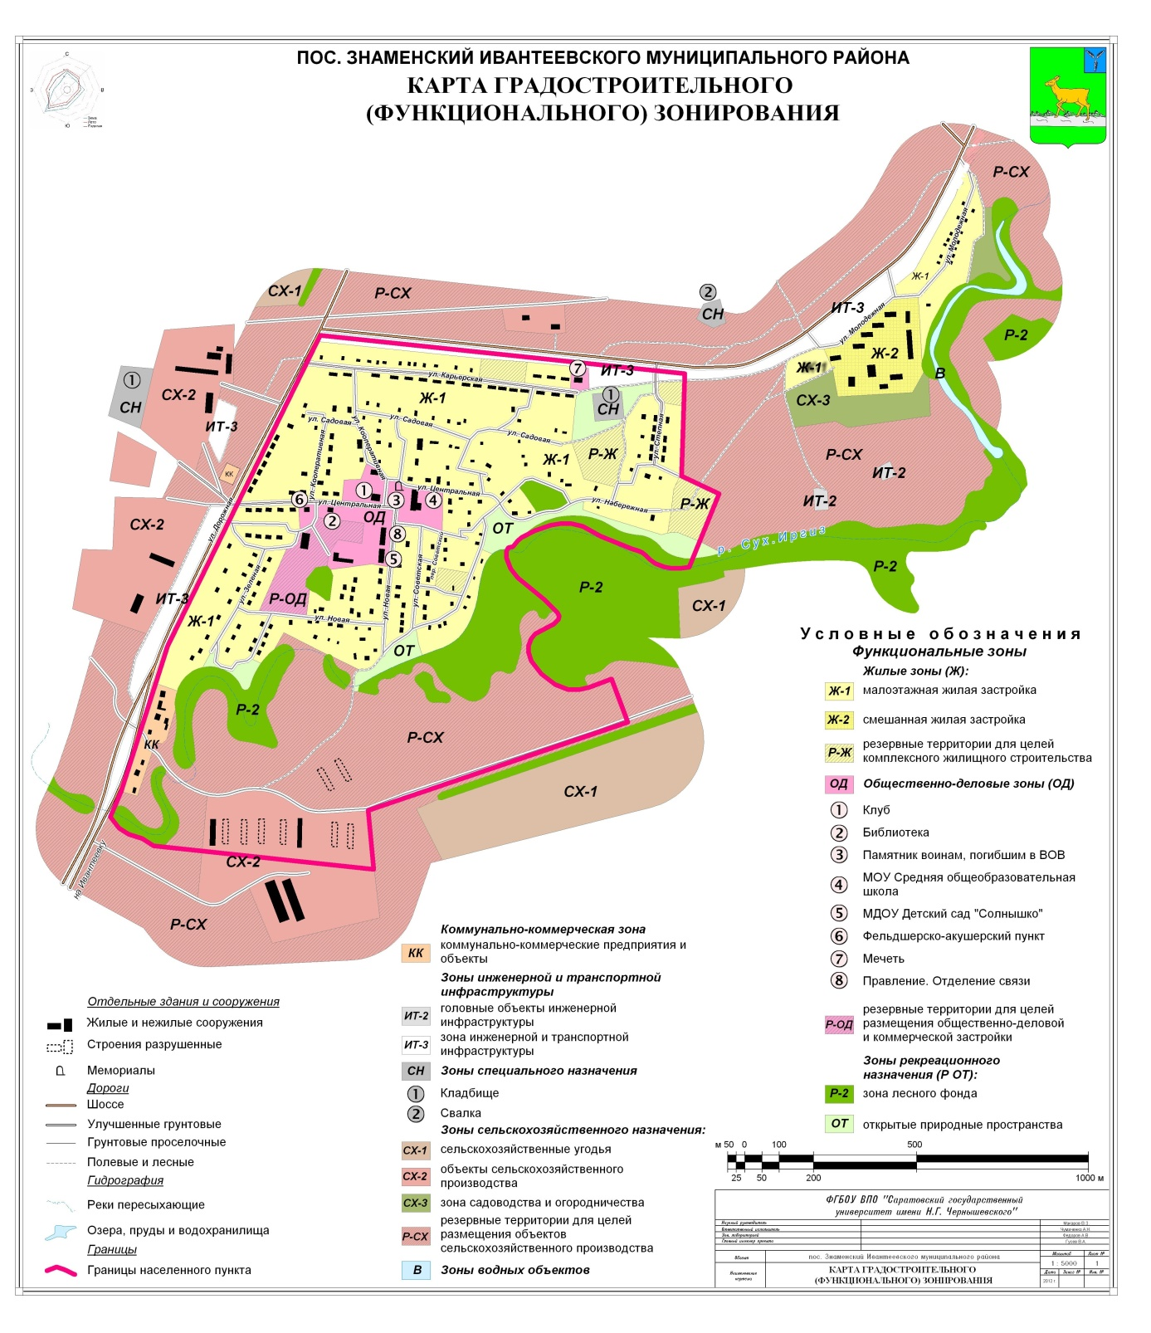

1.2. Статью 27. Карта зон с особыми условиями использования территории пос. Знаменский изложить в новой редакции:
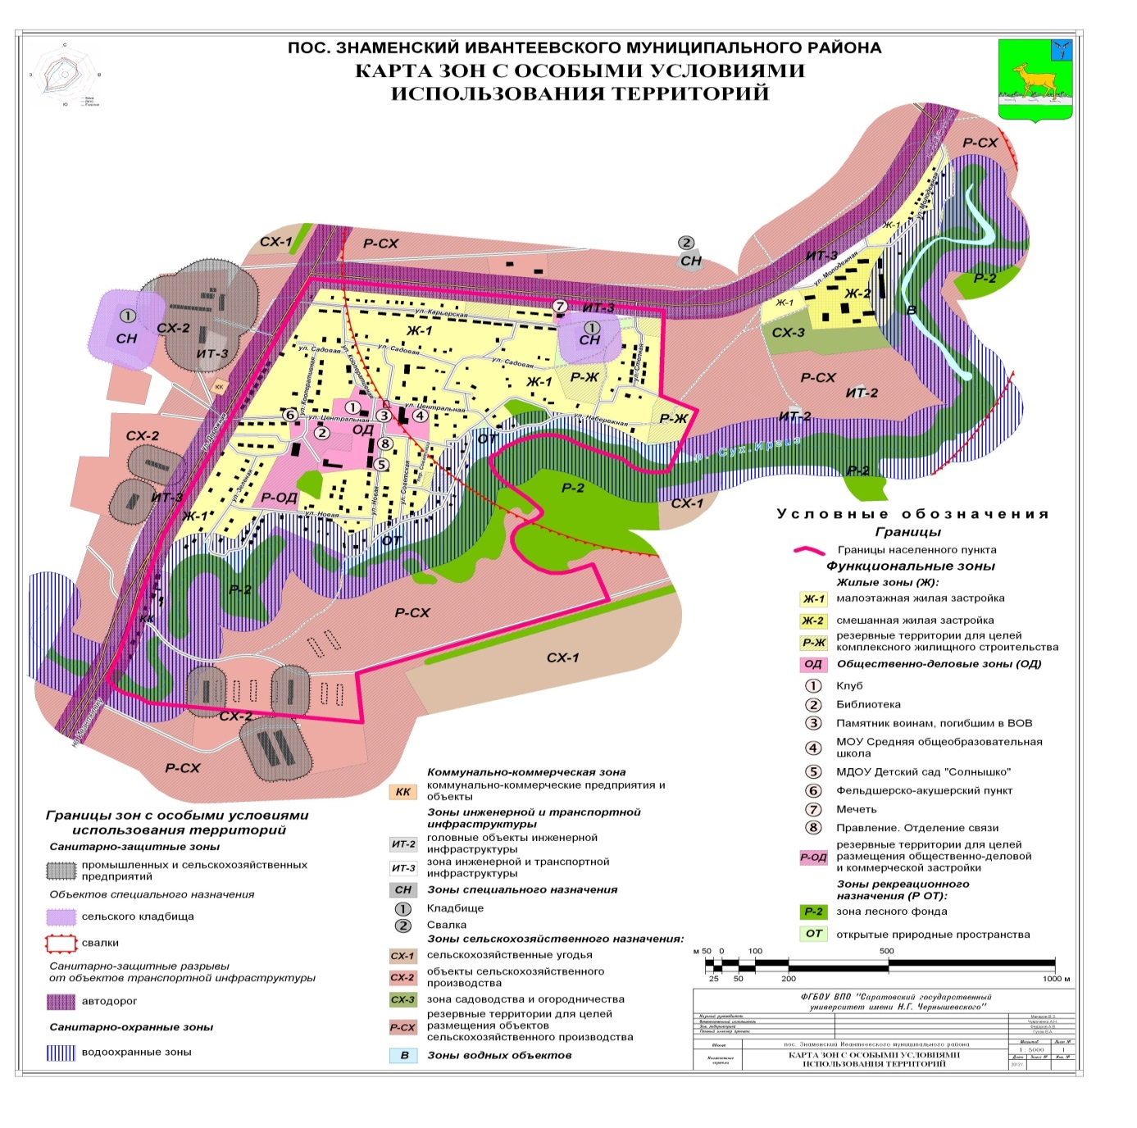
2. Опубликовать настоящее решение в официальном информационном бюллетене «Вестник Ивантеевского муниципального района» и разместить на сайте администрации Ивантеевского муниципального района в сети «Интернет».
3. Настоящее решение вступает в силу со дня официального опубликования.

Председатель Ивантеевского
районного Собрания А.М. Нелин

Глава Ивантеевского
муниципального района
Саратовской области В.В. Басов

Решение от 29.07.2019 №41 «О внесении изменений и дополнений в решение районного Собрания от 20.07.2012 г. №50 «Об утверждении схемы территориального планирования Ивантеевского муниципального района Саратовской области»

В соответствии с Градостроительным Кодексом Российской Федерации, Федеральным законом от 6 октября 2003 №131-ФЗ «Об общих принципах организации местного самоуправления в Российской Федерации», руководствуясь Уставом Ивантеевского муниципального района и рассмотрев проект схемы территориального планирования Ивантеевского муниципального района Саратовской области, Ивантеевское районное Собрание РЕШИЛО:
1. Внести в Приложение №1 к решению районного Собрания от 20.07.2012 г. №50 «Об утверждении схемы территориального планирования Ивантеевского муниципального района Саратовской области» (с учетом изменений от 19.07.2017 №48, 18.08.2017 №57, 26.02.2018 №7) следующие изменения и дополнения:
1.1. Таблица 1. «Состав проекта схемы территориального планирования Ивантеевского муниципального района»:
а) Графические материалы (демонстрационные материалы) «Материалы по обоснованию схемы территориального планирования» дополнить текстами следующего содержания:
Графические материалы
63 | Схема границ территорий с особыми условиями использования | н/с |  | М 1:50 000
64 | Схема использования территории муниципального района | н/с |  | М 1:50 000
65 | Комплексная оценка экологической ситуации | н/с |  | М 1:100 000
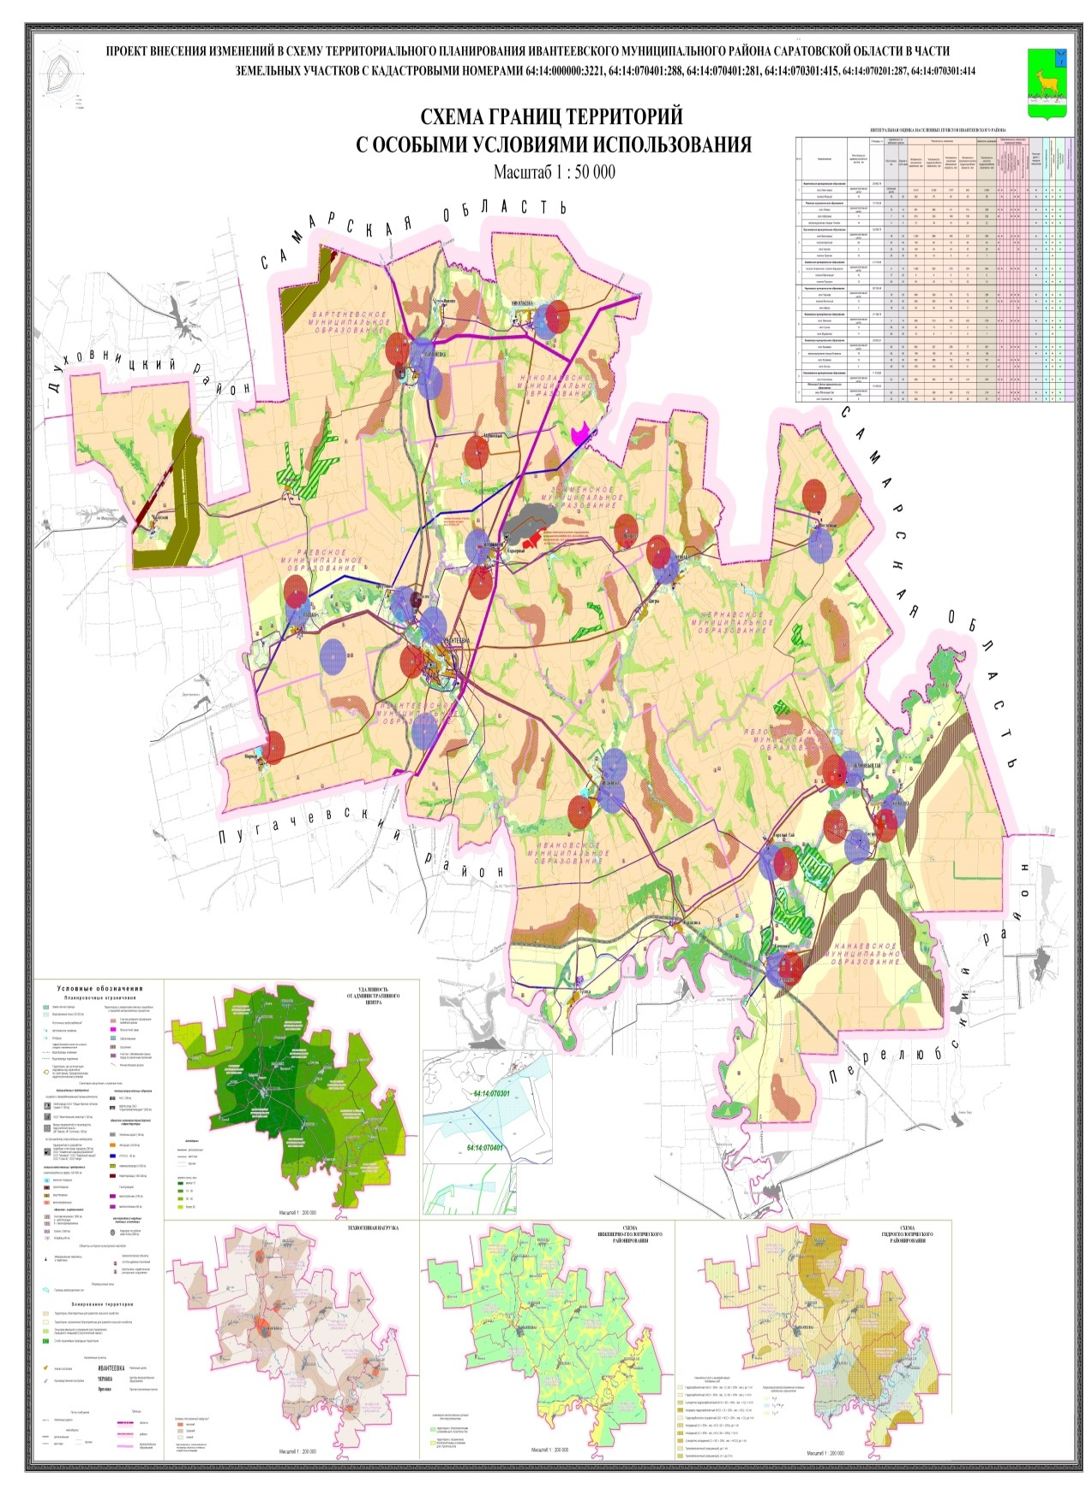
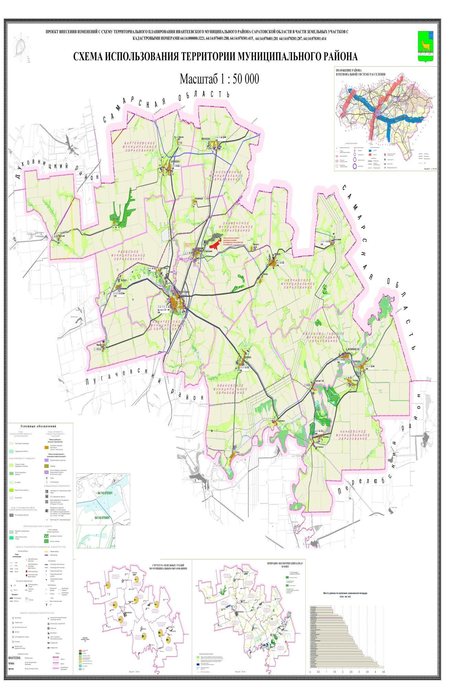
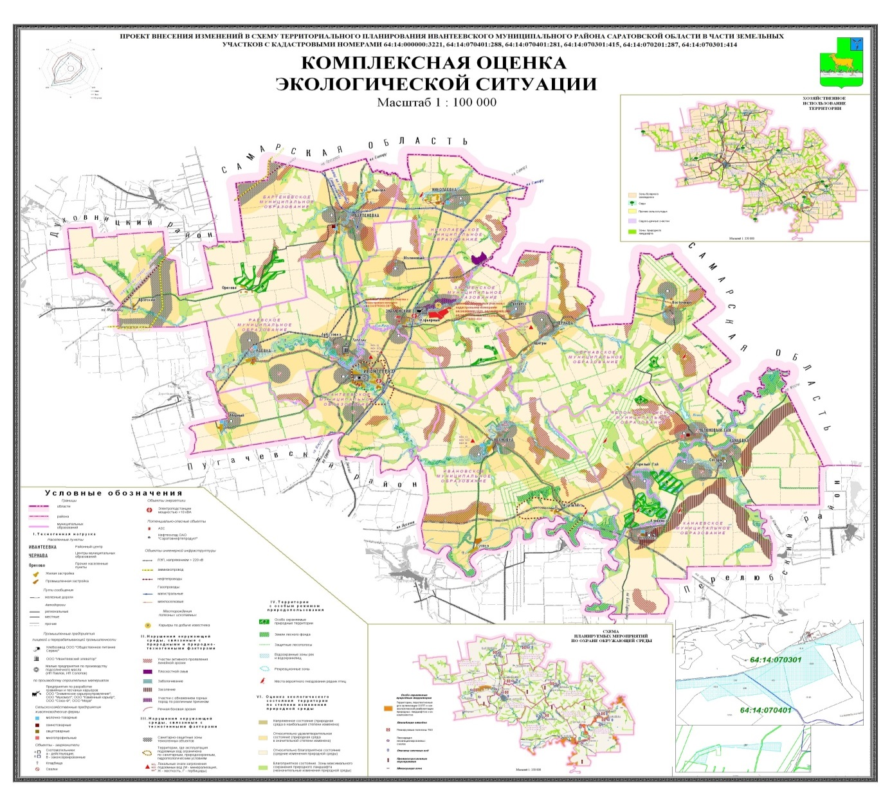
1.1. «Введение» дополнить частью 4 следующего содержания:
«4. Проект внесения изменений в схему территориального планирования Ивантеевского муниципального района Саратовской области разработан ООО «АйБи-Самара».
Схема территориального планирования - основной документ территориального планирования муниципального района, нацеленный на определение назначения территорий исходя из совокупности социальных, экономических, экологических и иных факторов в целях обеспечения устойчивого развития территорий, обеспечения интересов граждан и их объединений, Российской Федерации, субъектов Российской Федерации, муниципальных образований.
Целью схемы территориального планирования является разработка мероприятий по улучшению среды жизнедеятельности человека путем развития инженерной, транспортной и социальной инфраструктур, совершенствования пространственной организации муниципального района.
Корректировка схемы территориального планирования Ивантеевского муниципального района выполнена в соответствии со статьей 20, п. 9 Градостроительного кодекса Российской Федерации и вызвана необходимостью отражения в графических материалах границы земельных участков c кадастровыми номерами 64:14:000000:3221, 64:14:070401:288, 64:14:070401:281, 64:14:070301:415, 64:14:070201:287, 64:14:070301:414, расположенных на территории Ивантеевского муниципального района, Знаменского МО, с категорией земель – земли сельскохозяйственного использования, в границах, указанных в выписках из ЕГРН. Остальные положения Схемы территориального планирования Ивантеевского муниципального района остаются без изменений.
МАТЕРИАЛЫ ПО ОБОСНОВАНИЮ ВНЕСЕНИЯ ИЗМЕНЕНИЙ В СХЕМУ ТЕРРИТОРИАЛЬНОГО ПЛАНИРОВАНИЯ ИВАНТЕЕВСКОГО МУНИЦИПАЛЬНОГО РАЙОНА
Ивантеевский муниципальный район занимает территорию - 2,0 тыс. км² в северной части Левобережья. На севере граничит с Самарской областью, Духовницким районом на западе, на юге - с Пугачевским и на востоке с Перелюбским районом Саратовской области. Районный центр - с. Ивантеевка.
На основании лицензий на пользовании недрами СРТ 90433 ТЭ и СРТ №90448 ТЭ, а также земельный участок фактически используемый под железнодорожный транспорт (подъездная железная дорога от п. Знаменский, вдоль южной стороны железной дороги ст. Тополек - ст. Знаменская в Ивантеевском районе Саратовской области) границы земельных участков c кадастровыми номерами 64:14:000000:3221, 64:14:070401:288, 64:14:070401:281, 64:14:070301:415, 64:14:070201:287, 64:14:070301:414, расположенных на территории Ивантеевского муниципального района, Знаменского МО, в границах, указанных в выписках ЕГРН возникла необходимость внесения изменений в материалы Схемы территориального планирования Ивантеевского муниципального района в части отражения месторасположения границ земельных участков.
Использование земельных участков для добычи строительного камня (карбонатных пород) возможно только после перевода земельного участка из категории земель сельскохозяйственного назначения в категорию земель земли промышленности, энергетики, транспорта, связи, радиовещания, телевидения, информатики, земли для обеспечения космической деятельности, земли обороны, безопасности и земли иного специального назначения.
Следует учесть требования Федерального закона № 73-ФЗ «Об объектах культурного наследия (памятниках истории и культуры) народов Российской Федерации» по сохранению объектов археологического наследия.
ПОЛОЖЕНИЕ О ТЕРРИТОРИАЛЬНОМ ПЛАНИРОВАНИИ
Согласно Градостроительному кодексу Российской Федерации от 29 декабря 2004 г. № 190-ФЗ (Статья 9,Часть 4) не допускается принятие органами государственной власти, органами местного самоуправления решений о переводе земель из одной категории в другую при отсутствии документов территориального планирования.
С учетом требования Федерального закона № 73-ФЗ «Об объектах культурного наследия (памятниках истории и культуры) народов Российской Федерации» по сохранению объектов археологического наследия: при проведении землеустроительных, земляных, строительных, мелиоративных, хозяйственных и иных работ существует возможность обнаружения объектов, обладающих признаками объекта культурного наследия в соответствии со статьей 3 Федерального закона.
В случае, если региональный орган охраны объектов культурного наследия не имеет данных об отсутствии на земельных участках, подлежащих воздействию земляных, строительных, мелиоративных, хозяйственных работ, объектов, обладающих признаками объекта культурного наследия, проводится историко-культурная экспертиза в целях определения наличия или отсутствия таковых объектов.
Уничтожение или повреждение объектов культурного наследия влечет за собой уголовную ответственность по ст. 243, ст. 243.1 Уголовного кодекса Российской Федерации.
Таким образом, до принятия Постановления администрации Ивантеевского муниципального района об утверждении схем расположения земельного участка в Ивантеевском районе в границах Знаменского муниципального образования настоящий проект, после его утверждения, будет являться основанием для изменения категории рассматриваемого земельного участка.
Настоящим проектом вносятся изменения в Схему территориального планирования Ивантеевского муниципального района в части отражения в графических материалах границы земельных участков c кадастровыми номерами 64:14:000000:3221, 64:14:070401:288, 64:14:070401:281, 64:14:070301:415, 64:14:070201:287, 64:14:070301:414, расположенных на территории Ивантеевского муниципального района, Знаменского МО».
2. Разместить данное решение в федеральной государственной информационной системе территориального планирования.
3. Контроль за выполнением решения возложить на председателя постоянной комиссии по промышленности, строительству, транспорту, сельскому хозяйству и продовольствию, жилищно-коммунальному хозяйству и связи В.В. Целых.
4. Опубликовать настоящее решение в официальном информационном бюллетене «Вестник Ивантеевского муниципального района» и разместить на сайте администрации Ивантеевском муниципального района в сети «Интернет».

Председатель Ивантеевского
районного Собрания А.М. Нелин

Глава Ивантеевского
муниципального района
Саратовской области В.В. Басов

____________________________________________________________________________________________________________________________
Учредитель располагается по адресу: 413950, Саратовская область, с. Ивантеевка, ул. Советская, д.14

Тираж Бюллетеня: 50 экземпляров. Бесплатно;
Главный редактор: Басов В.В.
Адреса издателя: 413950, Саратовская область, с. Ивантеевка, ул. Советская, д.14, тел. 5-16-41
Электронный адрес: iva_omo@rambler.ru
Официальный сайт ivanteevka.sarmo.ru

